**IES PUNTA DEL VERDE DPTO DE INFORMÁTICA**

Proyecto integrado

**Aplicación para gestionar una aerolínea.**

AUTOR: Juan José Ortiz Gámez

NOMBRE DEL CICLO FORMATIVO: ASIR

GRUPO: 2ºAsir B

CURSO ESCOLAR: 2016/2017

**IES PUNTA DEL VERDE** **DPTO DE INFORMÁTICA**

DOCUMENTACIÓN

1. Introducción. Explicación de la utilidad y la justificación del proyecto
   1. Objetivos del proyecto.
   2. Descripción del proyecto.
2. Hardware y software a utilizar.
3. Instalación de la aplicación.
4. Diseño.
   1. Técnicas utilizadas.
5. Codificación.
   1. Entorno de programación.
   2. Lenguajes y herramientas.
   3. Códigos fuente relevantes.
6. Manual de administrador y usuario.
   1. Elaboración de resúmenes y guías rápidas.
7. Pruebas de ejecución.
8. Código fuente, máquinas virtuales, software utilizado y otra documentación en CD o DVD.
9. Conclusión.
10. Bibliografía o fuentes documentales de Internet
11. Documento resumen P.I.

Introducción. Explicación de la utilidad y la justificación del proyecto

La idea de proyecto me vino a la mente nada más meterme en la página web de “Ryanair” y comprar los billetes de avión para venir a Irlanda, fue el momento en el que me replanteé la realidad que tenía montada esta empresa, como podían hacer de manera tan sencilla y automático el hecho de comprar un billete para volar en sus aviones. Todo el viaje estuve planteándome la base de datos y la forma en la que seguramente hacían las cosas.

Durante todo el año, he estado aprendiendo a programar en Java y a organizar las ideas en la cabeza de manera que sea posible pasarlo a código y hacerlo real, de manera autodidacta y fuera del temario de la asignatura ya había aprendido a crear un archivo PDF, por lo que lo único que me quedaba era investigar y hacer que el PDF creado mediante código se añada de alguna manera a un mensaje que será enviado al Email del usuario. Fue entonces cuando sin dudar comencé a investigar y sabiendo la extensa comunidad de desarrolladores con la que cuenta el lenguaje Java y con la esperanza de que tenía que existir alguna librería que hiciera esto posible.

Los objetivos de la aplicación eran bastantes, he querido hacer una aplicación completa y eficiente aun sabiendo que en otro país iba a tener más problemas y menos tiempo para dedicarle. El objetivo principal es la automatización de comprar un billete de avión, pero no solo me quedé ahí, como objetivos secundarios he hecho una buena base de datos que me permite gestionar los vuelos, los aviones, los trabajadores e incluso ver cuáles son los trayectos que más éxito ha habido entre los clientes.

Hardware y software a utilizar.

El hardware que se necesita para hacer funcionar el proyecto es un equipo que sea capaz de hacer funcionar una base de datos Oracle 11g, y una aplicación en un servidor Apache Tomcat.

El software que he utilizado para crear la aplicación y el que será usado para hacerla funcionar son:

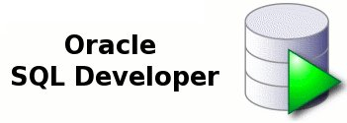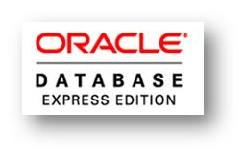

* La base de datos que he utilizado es la Oracle Xe 11g Express Edition.

URL de descarga:<http://www.oracle.com/technetwork/database/database-technologies/express-edition/overview/index.html>

* Para crear y gestionar bien la base de datos he usado el software Oracle SQL Developer.

URL de descarga: <http://www.oracle.com/technetwork/developer-tools/sql-developer/overview/index-097090.html>

* Para programar en java he usado el Software Oracle JDeveloper en su versión 12c.

URL de descarga: <http://www.oracle.com/technetwork/developer-tools/jdev/downloads/index.html>

* Para correr la aplicación se puede utilizar un servidor Tomcat.

URL de descarga: <http://tomcat.apache.org/download-90.cgi>

Diseño y técnicas utilizadas.

El diseño no es el punto más fuerte de la aplicación, las imágenes que he utilizado como banners las he cogido de internet y las he editado con Photoshop para que quedasen como yo quería.

En este apartado hay destacar que he utilizado Bootstrap, básicamente es un Framework desarrollado por Twitter cuyo objetivo principal es facilitarnos toda la parte de diseño de nuestra web de una manera aceptable y sencilla.

La página oficial es: <http://getbootstrap.com/>

Diseño de la base de datos

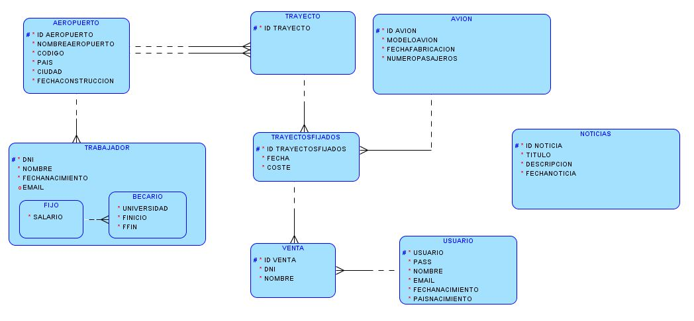

En el diseño de la base de datos podemos destacar diferentes zonas importantes (de izquierda a derecha).

* En la zona de trabajadores relacionada con el aeropuerto vamos a guardar toda la información de los aeropuertos incluyendo los trabajadores que trabajan en ellos y los trabajadores que están en nuestra empresa.
* En la zona de los trayectos hay que saber bien cuál es el significado y la utilidad de cada tabla, la tabla Trayecto queda guardada la información de cual es el origen y el destino del vuelo. Mientras que trayectos fijados es ya especificar en qué fecha, a que coste y que avión va a hacer ese origen y destino.
* En la zona de Venta y Usuario guardamos los datos de los usuarios que se registren en la aplicación y las compras que ha hecho cada usuario de cada vuelo.
* La tabla de Noticias es una tabla que no se relaciona con nada y que solo guarda información de las noticias que irá escribiendo el administrador.

El modelo relacional para saber de qué tipo es cada campo y como quedarían las Primary keys y Foreign keys quedaría tal que así:

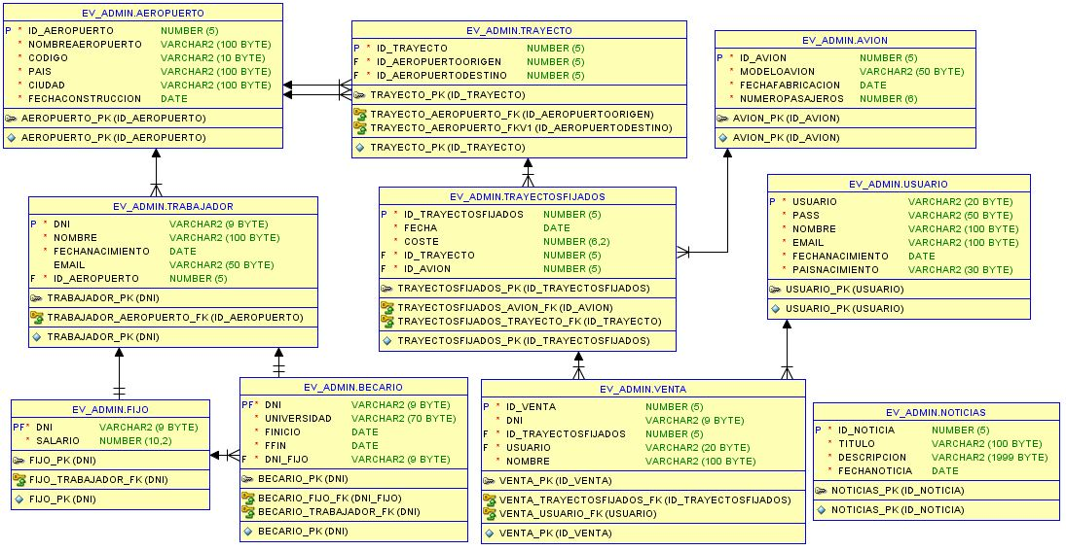

Codificación.

Para realizar la aplicación he utilizado en lenguaje de programación Java. Es un lenguaje muy potente y utilizado por mucha gente.

También he usado JSP (JavaServer Pages) es una tecnología que nos permite conectar código java con el usuario mediante HTML.

El entorno de programación que he utilizado ha sido Oracle JDeveloper el cual fue desarrollado por Oracle Corportaion para los lenguajes Java, Html, XML, SQL, PL\SQL y mucho más.

Dentro de todo el código que he programado voy a destacar una de las funciones más importantes del proyecto:

Función de realizar un PDF y enviarlo al correo del usuario.

Es la función principal de mi aplicación, antes de todo, voy a explicar cuál es el objetivo y la idea de la función.

Va a ser una función que se activara desde el menú de usuario, este menú se accede tras logearse como usuario en la aplicación.

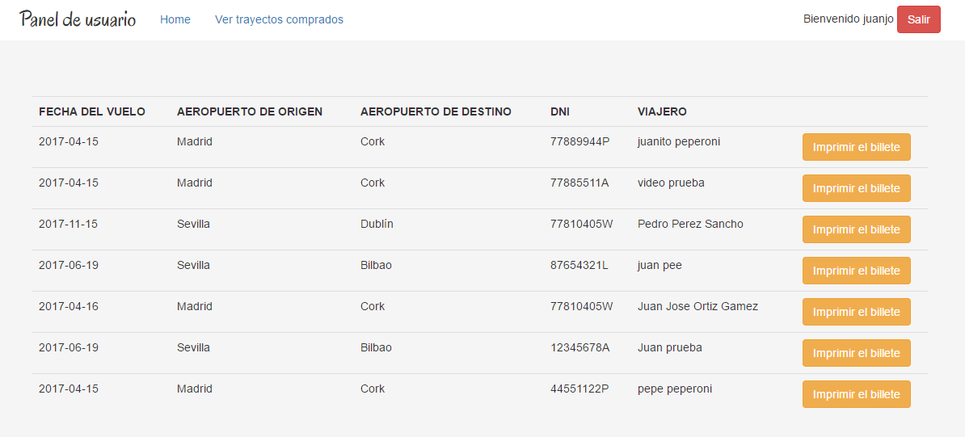

La función se va a activar en cuanto pulses el botón “Imprimir billete” en cada uno de los billetes que deseemos obtener el PDF con la información.

Una vez hecho esto, a nuestro correo aparecerá un mail con esta información de la que vamos a destacar principalmente los siguientes recuadros:

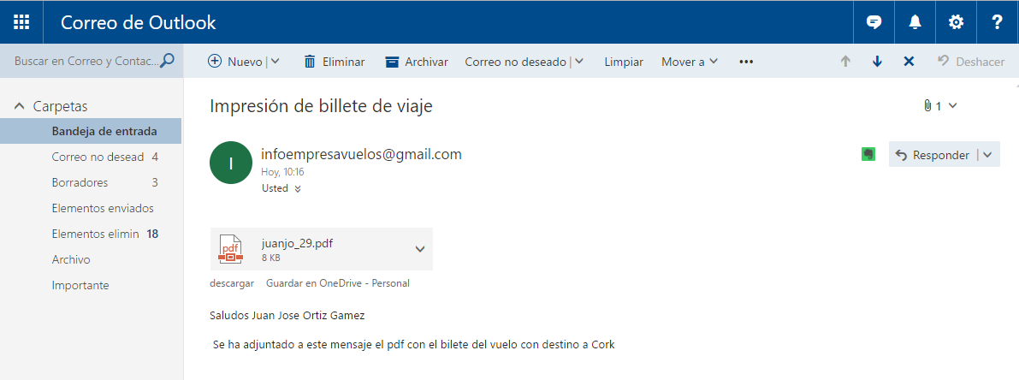––––––––

––

**21**

**1**

––

En el recuadro número uno vamos a destacar que aparece el nombre y el destino del trayecto que va a hacer el usuario, esto en la base de datos está en la tabla de usuario para el nombre y de Aeropuerto para el destino:

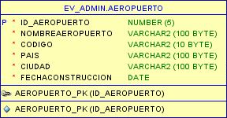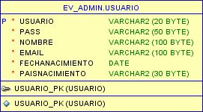

Mientras que en la aplicación se traduce en este código:

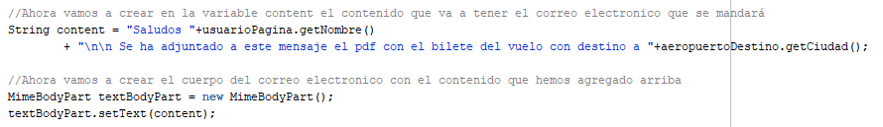

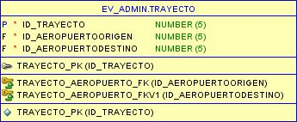En el recuadro número dos va a estar el PDF con la información del billete y del vuelo.

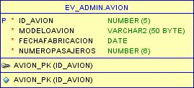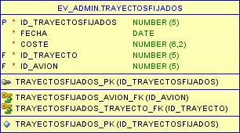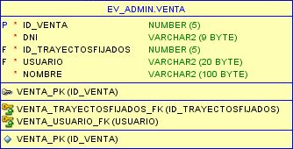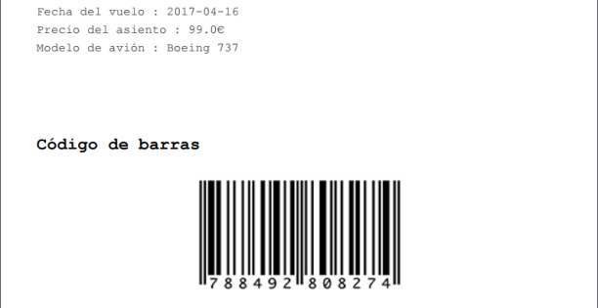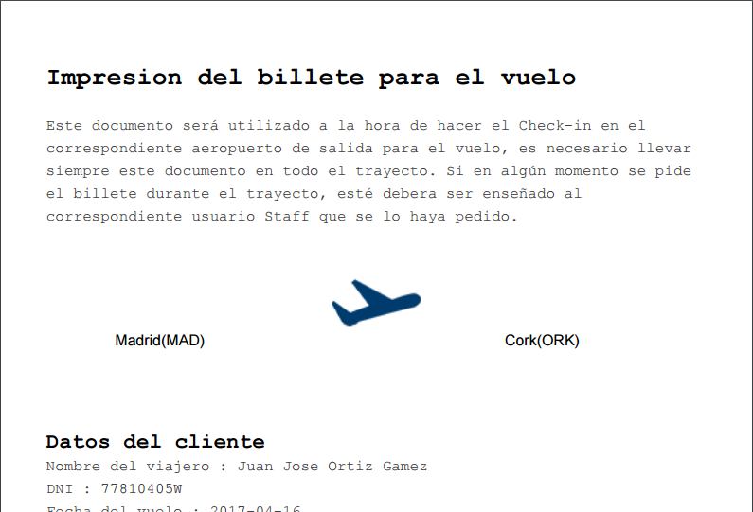

Y en código sería traducido tal que así:

Aquí creo la tabla donde aparece el aeropuerto de origen y aeropuerto de destino.

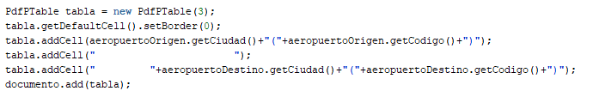

Y aquí está toda la información de los datos del cliente.

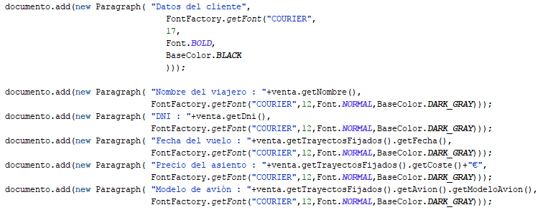

Una vez hecho el documento, es el momento de agregar toda la información del servidor que va a mandar el mail, en nuestro caso como estoy usando GMail voy a agregar su host, y su puerto SMTP además de la cuenta d usuario que he creado y la contraseña que tiene.

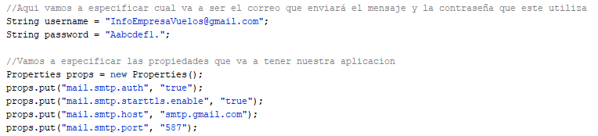

Por ultimo voy a ponerle nombre al fichero PDF, que en este caso va a ser el nombre de usuario y la ID de la venta, vamos a agregar el PDF que hemos creado anteriormente, añadirle un asunto y enviarlo.

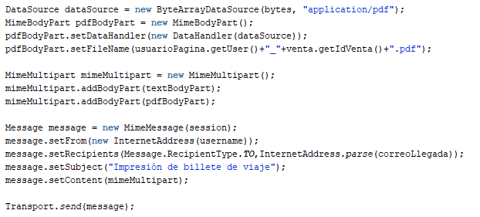

Manual de administrador y usuario.

Lo primero que vamos a ver al entrar a la página web es exactamente esto:

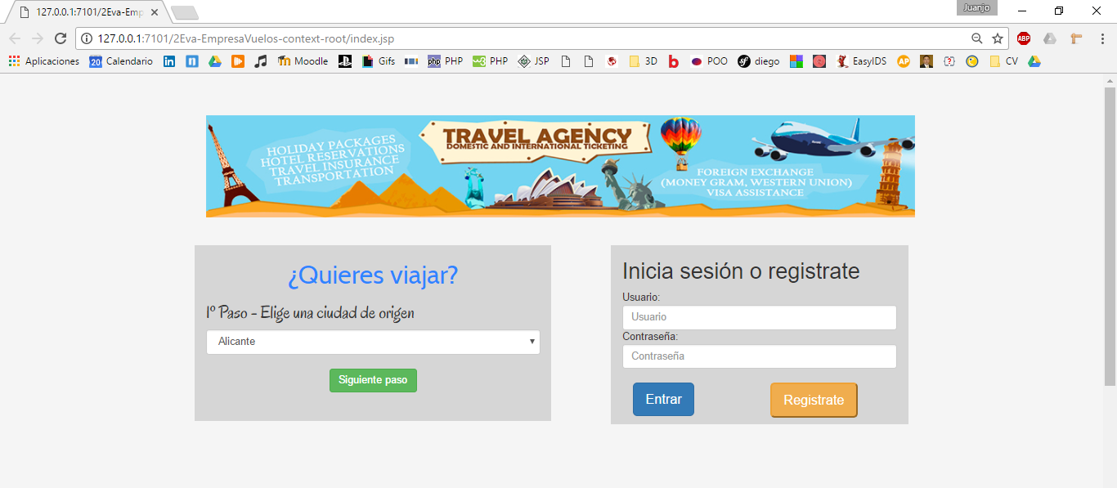

**11**

**21**

A parte de la imagen que nos da la bienvenida nada más entrar en la página web vamos a diferenciar dos grande apartados.

1. El primer apartado es el que está destinado a hacer la función de la compra de billetes.
2. El segundo apartado es el destinado a toda la parte de usuario, te permite registrarte como nuevo usuario de la página web, iniciar sesión como tal o iniciar sesión como Administrador

1-Apartado de compra de billetes.

Lo primero que vemos es la elección del aeropuerto de origen y hacemos Click en Siguiente paso.

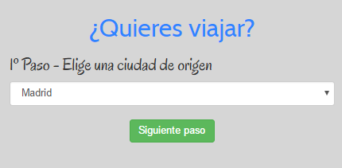

En el segundo paso ya la base de datos y la aplicación se han encargado de mostrarte solo los aeropuertos de destino que tienen enlace con el aeropuerto que anteriormente has elegido y la fecha aproximada en la que queremos el vuelo.

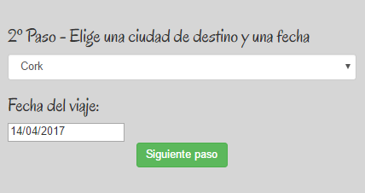

Una vez hecho esto, la aplicación se va a encargar de enseñarte los vuelos de ese trayecto que quieres hacer que hay cercano a las fechas que has elegido, puedes elegir comprar más de un asiento y comprarlo.

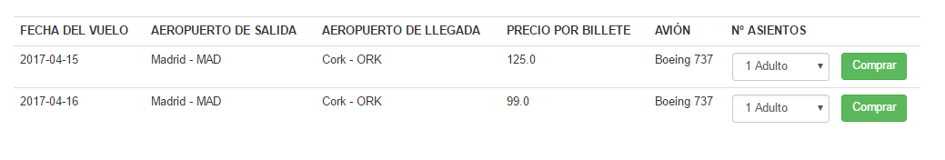

Si hasta el momento no has iniciado sesión en la aplicación es el momento de hacerlo, recuerda que no puedes comprar un billete de avión si la aplicación no sabe quién eres.

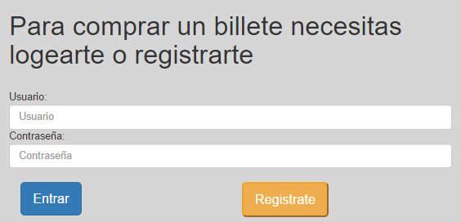

El último paso ya que queda para comprar el billete es escribir cual va a ser el DNI y el nombre de la persona que va a ir en el avión.

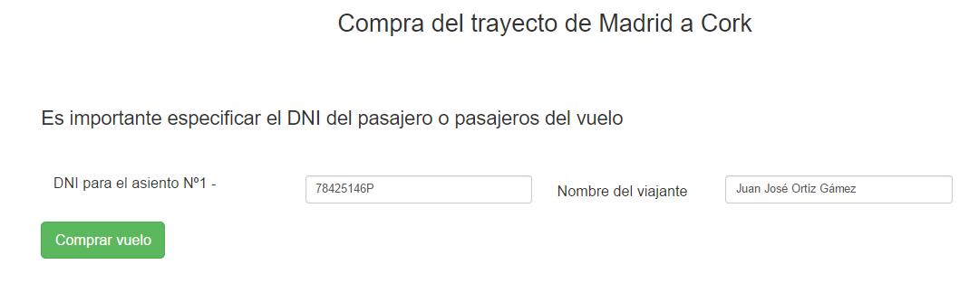

Una vez ya comprado el billete podemos gestionarlo desde el panel del usuario.

2-Gestión de usuarios.

Si iniciamos sesión como un usuario, por ejemplo “Juanjo” lo primero que vamos a ver es esto.

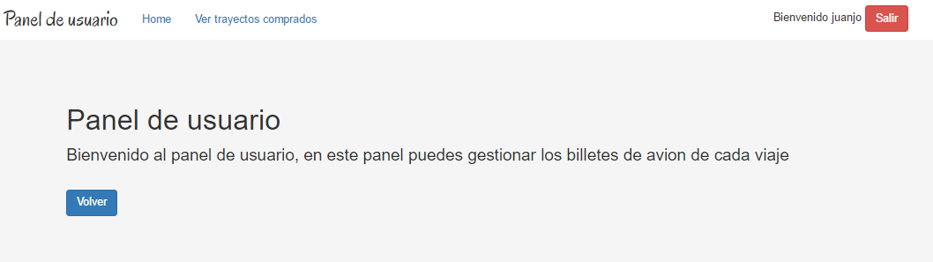

Donde sí accedemos a la opción del menú titulada “Ver trayectos comprados” vamos a poder imprimir los billetes que anteriormente hayamos comprado.

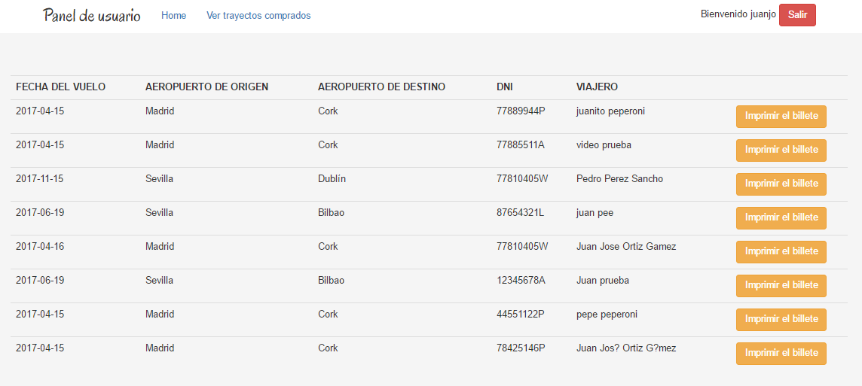

Si por el contrario decidimos iniciar sesión como Administrador (usuario: “EV_ADMIN” contraseña: “1234”), lo primero que vamos a encontrarnos es con un panel administrador tal que así:

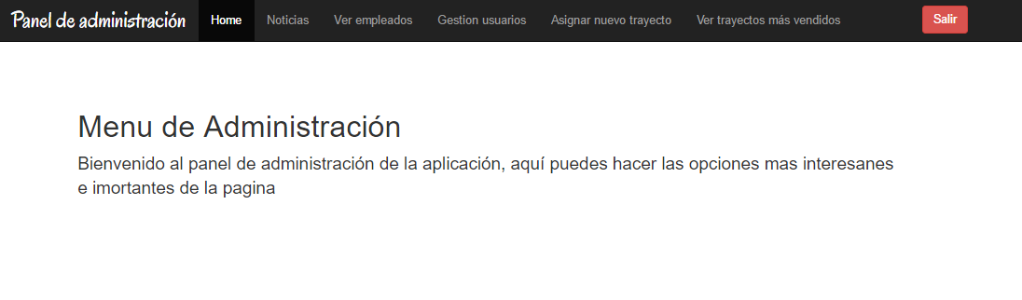

Por lo que vamos a ir uno por uno viendo que es cada una de las opciones del menú principal.

1. Noticias: Opción del menú destinada a todo el apartado de noticias, se puede crear una noticia, borrarla o editarla.

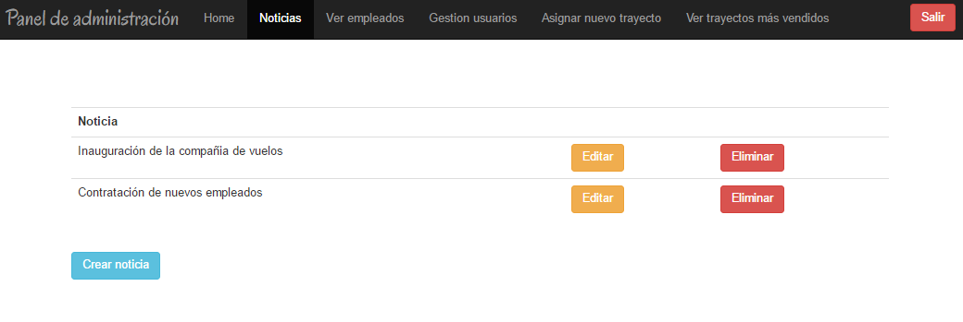

1. Ver empleados: Opción destinada a controlar y saber de manera muy clara y sencilla cuales son los trabajadores que hay actualmente en la empresa y que trabajadores son Fijos o cuales becarios. También se pueden añadir nuevos trabajadores desde aquí.

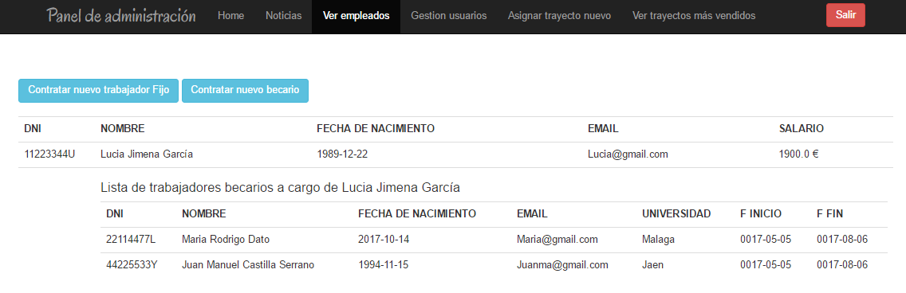

1. Gestión de usuarios: Es la opción destinada a mostrar toda la información de cada uno de los usuarios de la página, dado que hay información sensible solo la puede ver el usuario.

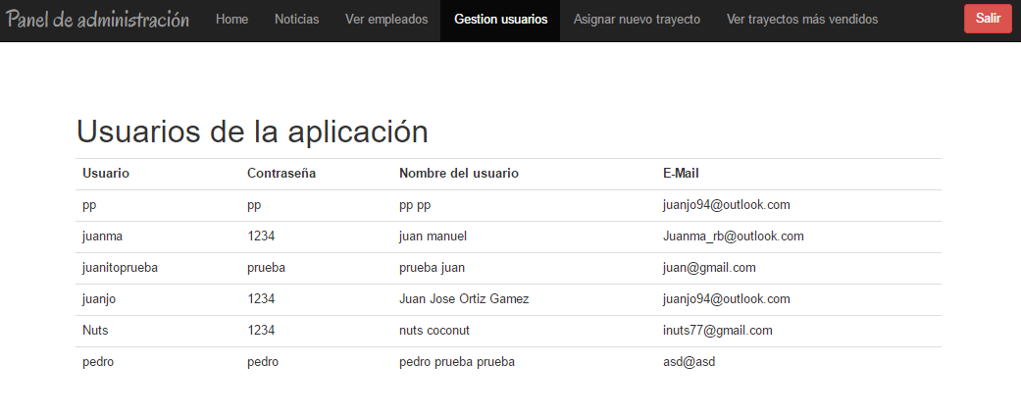

1. 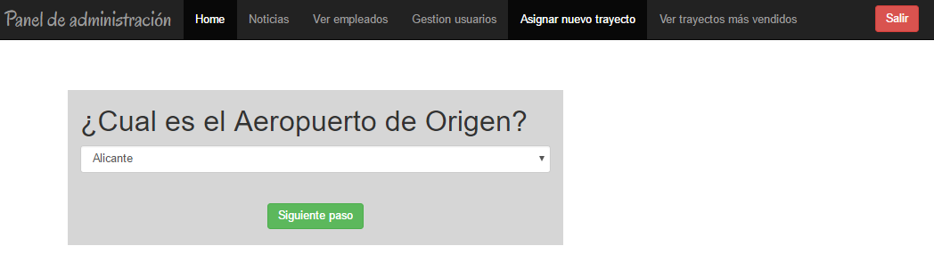Asignar nuevo trayecto: Es una de las opciones más importantes del menú admin, gracias a esta función el administrador puede crear un nuevo vuelo el día, avión y coste que quiera.

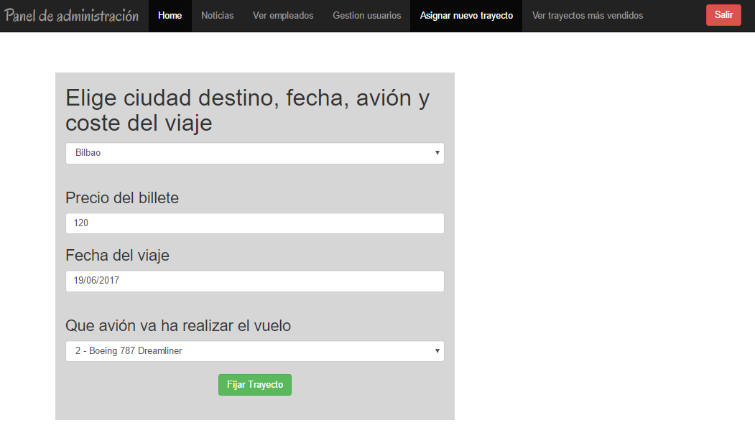

1. Ver trayectos más vendidos: Es también uno de las opciones más importantes y visuales del proyecto, gracias a este proyecto podemos ver con un solo vistazo que trayecto es el que tiene más éxito.

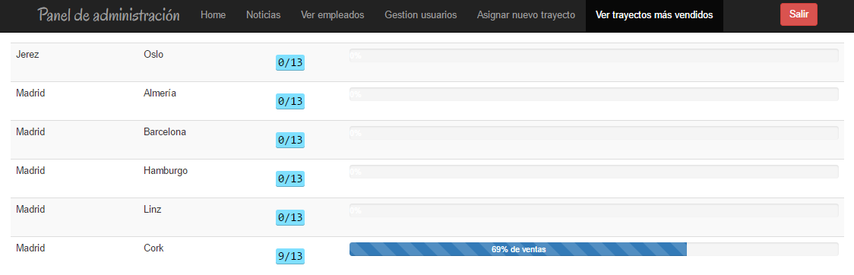

Pruebas de ejecución.

Para demostrar la funcionalidad de la aplicación voy a poner una tras otra capturas de una compra real de un billete de avión entre Sevilla y Bilbao y de la recepción del mail a nuestro correo electrónico.

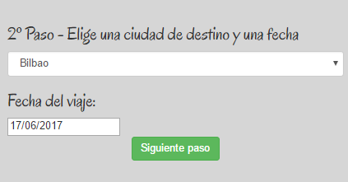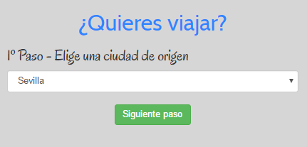

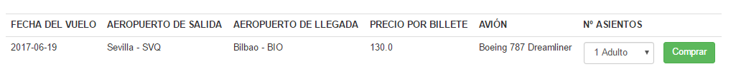

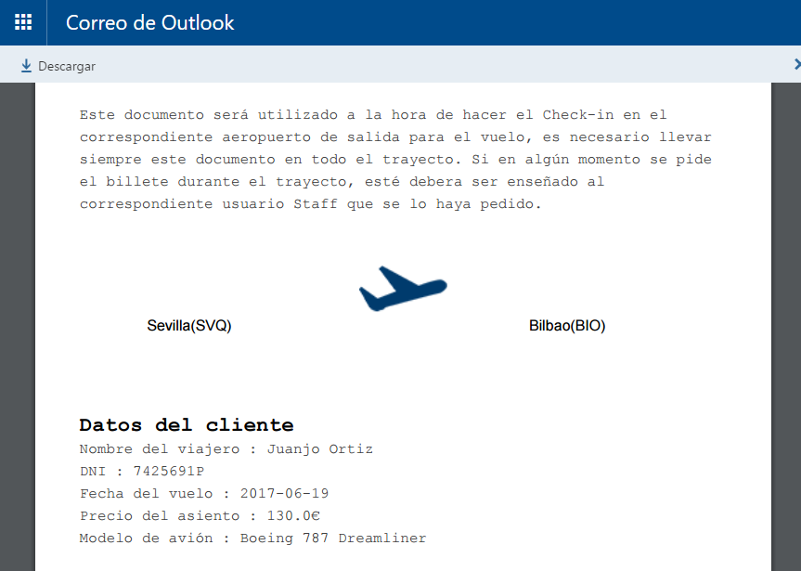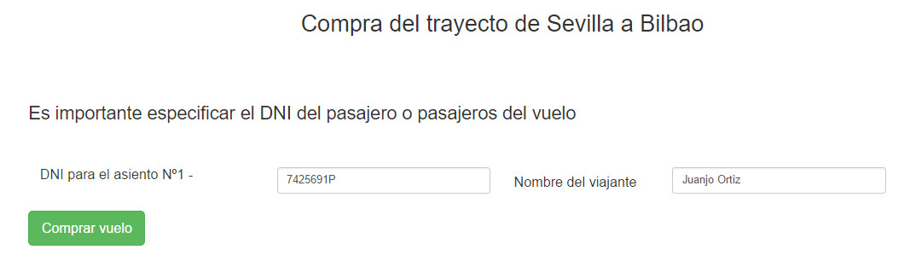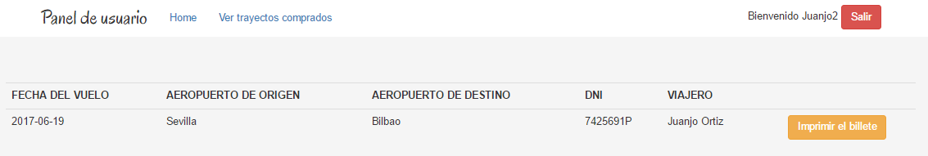

Código fuente, máquinas virtuales, software utilizado y otra documentación en CD o DVD.

El código Sql para instalar la base de datos está dentro de la carpeta Instalación y el archivo se llama “instalación.sql”.

El código de la aplicación java está en la carpeta “java”.

El Deploy de la aplicación también está en la carpeta “java” y dentro de esta en la carpeta “Deploy”.

Conclusión.

En general he cumplido prácticamente todas las metas que me había propuesto para el proyecto. Es un proyecto al que le he destinado muchísimas horas de trabajo e investigación para intentar hacer una aplicación completa y útil para ser usada como tal.

Desde que comencé he tenido muchísimos problemas para realizar el proyecto, mediante investigación y trabajo he conseguido solventar la mayoría de una manera bastante exitosa.

Estoy en general muy contento y orgulloso del resultado de la aplicación, el diseño de la aplicación no es el punto fuerte de esta ya que no soy diseñador, pero todo lo relacionado con el código y la base de datos está bastante bien organizado y optimizado para la funcionalidad.

Bibliografía o fuentes documentales de internet

Páginas donde he investigado la creación de un PDF:

* <http://itextpdf.com/>
* <http://chuwiki.chuidiang.org/index.php?title=Ejemplo_sencillo_de_creaci%C3%B3n_de_un_pdf_con_iText>

Páginas donde he investigado el envío del PDF por mail:

* <http://www.oracle.com/technetwork/java/javamail/index.html>
* <https://www.mkyong.com/java/javamail-api-sending-email-via-gmail-smtp-example/>
* <https://stackoverflow.com/questions/3649014/send-email-using-java>
* <https://vangjee.wordpress.com/2010/11/02/how-to-create-an-in-memory-pdf-report-and-send-as-an-email-attachment-using-itext-and-java/>
* <http://www.chuidiang.org/java/herramientas/javamail/enviar-correo-javamail.php>

Páginas donde he visitado para ayudarme con BootStrap.

* <http://getbootstrap.com/getting-started/>
* <http://librosweb.es/libro/bootstrap_3/>
* <https://www.w3schools.com/bootstrap/default.asp>

*IES Punta del verde.*

*Departamento. Informática.*

# Resumen de Proyecto Integrado.

**Curso**: _2ºAsir_

**Alumno**:_Juan José Ortiz Gámez___________________________________________

**Grupo**: _Bilingüe__

**Título del Proyecto**:__Aplicación para gestionar una aerolínea ___________________

**Tiempo oficial dedicado, en horas**:_80 Horas___

**Breve descripción de los Objetivos Planteados**: La principal idea de mi proyecto era conseguir gestionar los billetes de una compañía aeronáutica, dentro de esta gestión mi intención ha sido automatizar la compra del billete desde que el usuario lo compra hasta que recibe en su correo electrónico personal ya el billete para que realice el viaje que había elegido.___________________________________________________________

______________________________________________________________________

**Breve descripción de los Objetivos alcanzados**: He conseguido automatizar todo el proceso que quería hacer, de hecho he conseguido hacer una aplicación completamente útil que con algunas horas más de trabajo podría ser completamente funcional para una empresa real de aerolíneas.________________________________________________

______________________________________________________________________

**Breves indicaciones sobre la instalación y ejecución:** Toda la parte de la instalación está en la carpeta de instalación, para instalar la aplicación, lo primero que hay que hacer es ejecutar el código Sql de la base de datos en una base de datos Oracle._______

La aplicación está en la carpeta Java donde está el código de la aplicación y otra carpeta “Deploy” donde está la aplicación ya preparada para lanzarla en un servidor Tomcast.__

______________________________________________________________________

**Impresión Personal**: Por lo general estoy muy contento con el resultado de la aplicación, se que he trabajado mucho en ella incluso sin haber tenido todo el tiempo que me hubiese gustado por la beca Erasmus que estoy haciendo, he cumplido prácticamente todas las metas que me había propuesto. He investigado muchísimo para hacerlo posible y aunque me he topado con muchas dificultades he conseguido solucionarlos y seguir con el proyecto. La única meta que no he podido alcanzar fue la de crear mi propio servidor de correo electrónico para mandar el billete desde el propio correo de la empresa, esto fue por un problema que he tenido de puertos ya que no se me permite el acceso de mi Router de aquí de Irlanda ni a la posibilidad de abrir los puertos por lo que no he podido hacerlo, sé que lo sabría hacer y que de hecho es algo__

bastante sencillo de implementar, por lo que no me preocupa no haberlo hecho además de que era un extra y no era una de las funciones principales de mi aplicación.______________________________________________________________

______________________________________________________________________

# Nota.- Este formulario formará parte de la documentación impresa del proyecto.

Si necesitas más espacio puedes escribir detrás de la hoja.